Классный час: «Правда о СПИДе» для 8 классов
Цель: ознакомить учащихся с понятиями «ВИЧ», «СПИД», выяснить причину возникновения заболевания и меры предупреждения возникновения заболевания.
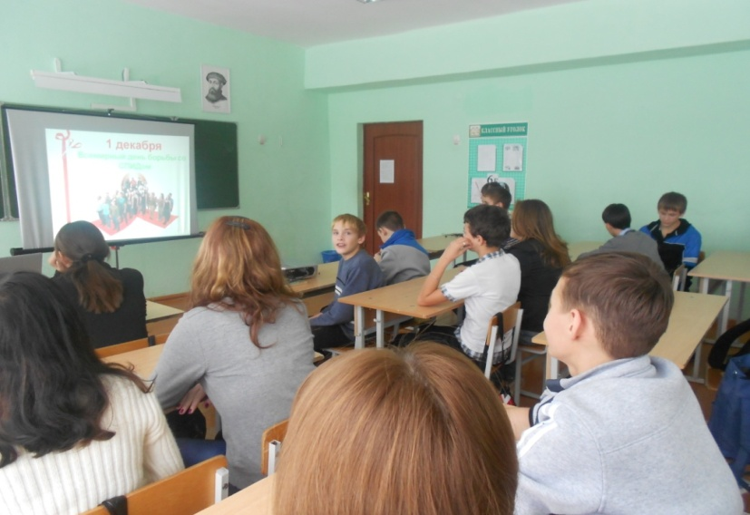

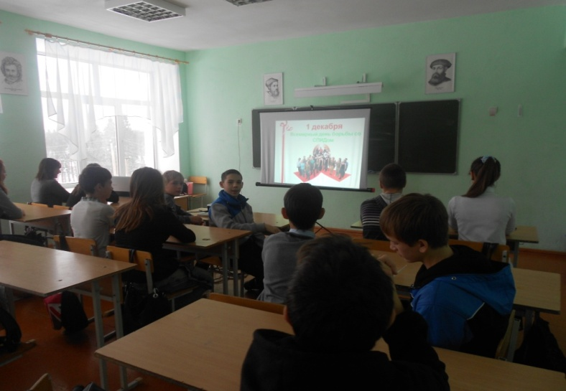

Провел: социальный педагог Галина Г.Д.
Дата проведения:01.12.2017

Учитель:
На пороге тысячелетий
наступает момент,
Когда мы за все бываем в ответе,
перелистывая года,
Человек, покоривший небо,
чудо техники изобретая,
Приобщаясь к дурным привычкам
о здоровье своем забывает.
Учитель: Здравствуйте, ребята!

Сегодняшний классный час посвящается Дню борьбы со СПИДом. В течение классного часа нам надо найти ответы на следующие вопросы:
- Что такое ВИЧ – инфекция и СПИД?
- Чем они отличаются?
- Как развиваются эти заболевания?
Что может сделать каждый человек, чтобы предотвратить распространение ВИЧ – инфекции?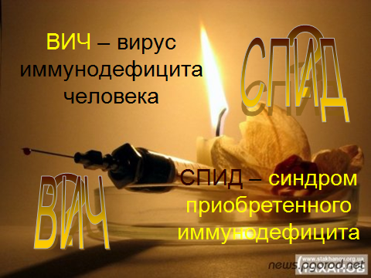

ВИЧ – вирус иммунодефицита человека. СПИД – синдром приобретенного иммунодефицита.

ТЕОРИЯ ВОЗНИКНОВЕНИЯ
Первым образцом крови, в котором обнаружены антитела к ВИЧ, была кровь, полученная от африканского донора в 1959 году. Далее ВИЧ был найден в крови, которую доноры из Африки сдавали в начале 70-х годов.

По первой версии СПИД возник на африканском континенте и в дальнейшем распространился в Европе и Америке. Среди лиц пожилого возраста, а также детей от 5-6 до 13-15 лет случаев ВИЧ-инфекции не регистрировалось. Все это свидетельствовало о недавнем появлении заболевания в Африке.
По второй версии вирус был получен в одной из секретных военных лабораторий методом генной инженерии из фрагментов двух вирусов.
Структура вируса имеет высокую степень сродства с природными компонентами ретровирусами. Поэтому «пентагоновская» версия несостоятельна . Большинство специалистов склоняются к версии о природном происхождении вируса.

До сих пор не существует вакцин для профилактики СПИДа и недостаточно эффективны методы лекарственной терапии этого заболевания. Основная проблема создания лекарственных препаратов заключается в высокой изменчивости структуры и свойства ВИЧ .
Впервые в научной литературе появилось сообщение, что в США выявлены больные с поражением иммунной системы, которое сопровождается рядом побочных болезней .
Первооткрывателями вируса стали Люк Монтанье (Франция) и Роберт Галло (США). В 1983 году (всего лишь через два года после выявления первых случаев болезни) из лимфатического узла больного СПИДом был выделен вирус — возбудитель СПИДа. Средняя продолжительность жизни ВИЧ-инфицированного человека составляет приблизительно 12 лет, однако современные препараты увеличивают эту цифру в 2-3 раза. Современные препараты для лечения СПИДа действуют внутри клетки, не позволяя ВИЧ размножаться.
По данным Всемирной организации здравоохранения, риск передачи ВИЧ-инфекции от матери ребенку без какого-либо вмешательства составляет 20–45%. При проведении соответствующего лечения этот риск можно снизить до 1-2%. За последние два года число людей заразившихся половым путем, увеличилось почти в два раза.
На сегодняшний день 45% заражений происходит через незащищенный секс.
- 1 декабря 1988г. был объявлен ООН Всемирным днем борьбы со СПИДом.
- 30.03.1995г. принят Закон РФ № 38 «О предупреждении распространения в РФ заболевания, вызываемого вирусом иммунодефицита человека (ВИЧ-инфекции)».
- В 1995г. начали применять препараты высокоактивной антиретровирусной терапии, позволяющие большинству больных ВИЧ/СПИДом продлевать жизнь.
- В 1996г. создана объединенная программы ООН по СПИДу.
- 26.02.2001г. Генеральной Ассамблеей ООН принята резолюция 8 «Глобальный кризис — глобальные действия».
- В 2003г. состоялось пленарное заседание 58-й сессии Генеральной Ассамблеи ООН по проблематике ВИЧ/СПИДа.
- Количество людей, живущих с ВИЧ, составляет 39,5 миллиона (34,1-47,1 миллиона), из них:
- -взрослых — 37,2 миллиона (32,1-44,5 миллиона);
- -женщин — 17,7 миллиона (15,1-20,9 миллиона);
- -детей младше 15 лет — 2,3 миллиона (1,7-3,5 миллиона).
- Из общего числа инфицированных, две трети (63 % — 24,7 млн.[21,8-27,7 млн.]) всех взрослых и детей с ВИЧ в мире живут в странах Африки.
- На Российскую Федерацию и Украину приходится около 90 % всех ВИЧ-инфекций в Восточной Европе и Центральной Азии, где использование зараженного инъекционного инструментария для употребления наркотиков остается основным путем передачи ВИЧ (70%).
Меры предупреждения распространения ВИЧ-инфекции
- Предоставление информации о возможности и путях заражения инфекциями, передаваемыми половым путем (ИППП), включая ВИЧ.
- Пропаганда верности одному партнеру или снижения числа сексуальных партнеров, а также безопасных для здоровья сексуальных отношений (использование презервативов).
- Создание условий для раннего выявления и надлежащего лечения ИППП, наличие которых повышает вероятность ВИЧ-инфицирования.
- Борьба с наркоманией, полный отказ от наркотиков.
- Обеспечение безопасности медицинских процедур, а также создание необходимых гарантий для того, чтобы во всех лечебно-профилактических учреждениях соблюдались общепринятые меры профилактики внутрибольничных инфекций.
- Символом борьбы против СПИДа стала красная ленточка. Предложил этот символ американский художник Франк Мур в 1991 году.
- Красную ленточку прикалывают к одежде.
- Чем больше людей наденут красную ленточку, тем слышнее будет голос тех, кто требует внимания к проблеме СПИДа.
Предупрежден – значит вооружен. Мы верим в жизнь!

